「重點產業人才需求趨勢發表會」邀請函

校長 鈞鑒：
政府積極推動產業升級轉型，亟需各類型人才投入關鍵職缺。故經濟部工業局與教育部共同辦理「重點產業人才需求趨勢發表會」，邀請專家說明產業願景及其人才需求，並交流人才發展實務經驗，以利於人才培育更能與產業發展緊密結合。
本次發表會謹訂於105年3月2日(三)下午1：30假臺大集思會議中心-蘇格拉底廳（台北市羅斯福路四段85號B1）舉辦。誠摯恭請您蒞會指導，共同就產業人才發展議題進行交流。

經濟部工業局
敬邀
教育部

若校長另有要務不克參與，敬請指派代表出席（如副校長、教務長等）
- 會議議程
時間 | 內容
13：30-13：40 | 開幕致詞
13：40-14：00 | 主題(一)：我國未來產業發展願景  演講人：台灣經濟研究院張所長建一
14：00-15：00 | 主題(二)：重點產業人才需求趨勢  - 重點產業人才需求推估調查成果說明：  報告人：經濟部產業人才發展推動計畫周總監怡君  - 各重點產業人才需求趨勢說明：  報告人：重點產業專業人才需求推估調查執行團隊
15：00-15：10 | 休息
15：10-15：40 | 交流座談(Q&A)  主持人：工業局產業政策組胡組長貝蒂  與談人：台灣經濟研究院張所長建一  重點產業專業人才需求推估調查執行團隊
15：40~ | 閉幕
- 本活動採線上報名，報名網址: http://goo.gl/lfvFbN，因場地座位有限，請即早報名，以免向隅。
- 如有任何問題，請洽本案聯絡人吳佩靜小姐，電話02-27016565#330
E-Mail：ipdp@itri.org.tw
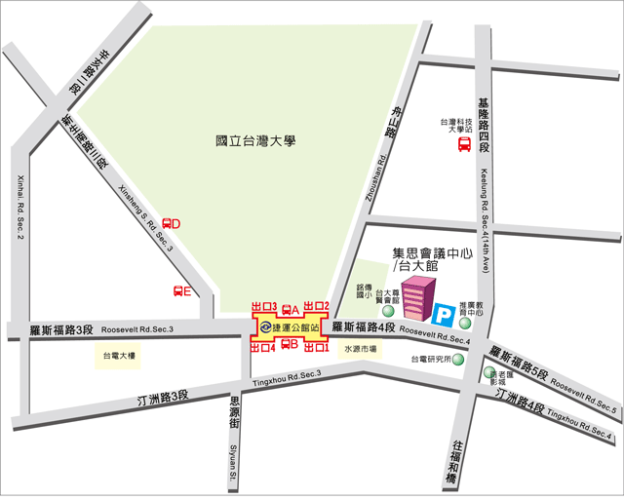
- 活動會場交通路線圖
- 會場平面圖


